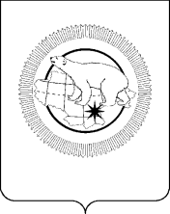

ГУБЕРНАТОР ЧУКОТСКОГО АВТОНОМНОГО ОКРУГА

ПОСТАНОВЛЕНИЕ

от | 5 мая 2026 года | № | 79 | г. Анадырь

О внесении изменения в Приложение 2 к Постановлению Губернатора Чукотского автономного округа от 26 сентября 2022 года № 305

В целях уточнения отдельных положений нормативного правового акта Чукотского автономного округа,

ПОСТАНОВЛЯЮ:

Внести в Приложение 2 к Постановлению Губернатора Чукотского автономного округа от 26 сентября 2022 года № 305 «О системе и структуре органов исполнительной власти Чукотского автономного округа» следующее изменение:
дополнить пунктом 20 следующего содержания:
«20. Управление закупок Чукотского автономного округа.».

В.Г. Кузнецов

